Задание 1

1. Установлен Git for Windows
2. Укажите свой user.name и user.email в git

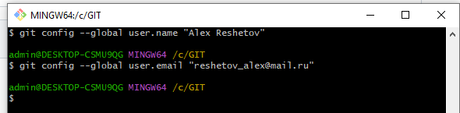

1. Создайте новый репозиторий на github.com и клонируйте его локально на свой компьютер. (имя репозитория должно советовать шаблону FirstNameLastName_LevelUp)

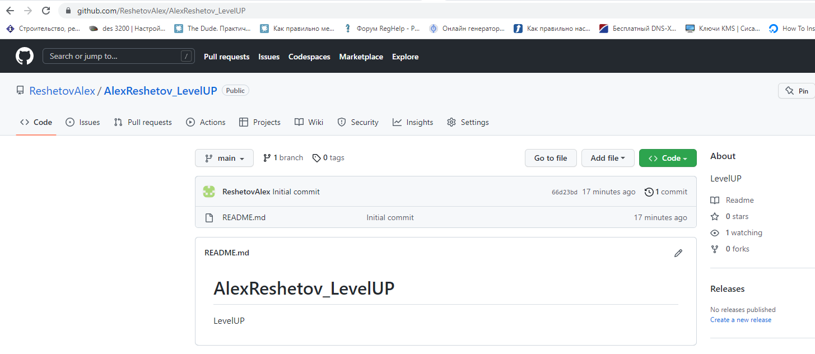

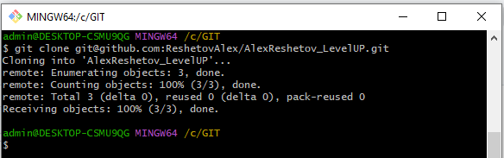

1. Создайте файл названием song.txt и поместите туда половину текста любимой песни.
2. Сделайте коммит с названием "add first half of my favorite song" и отправьте его на сервер.

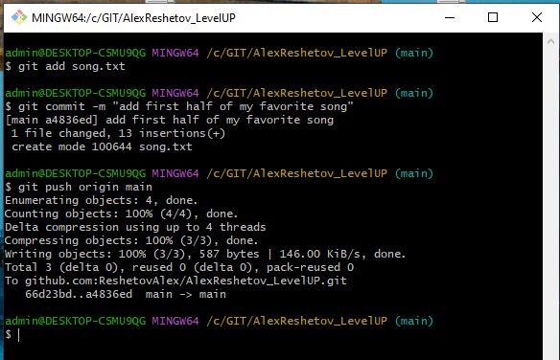

1. Убедитесь что на github есть файл song.txt с текстом песни.

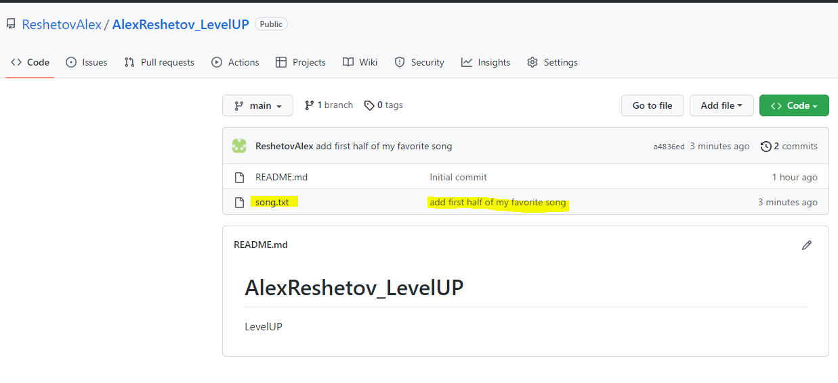

1. В локальном репозитории сделайте pull и убедитесь что коммит, который вы создали на github, подтянулся и у вас полный текст песни

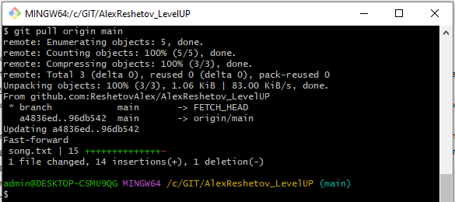

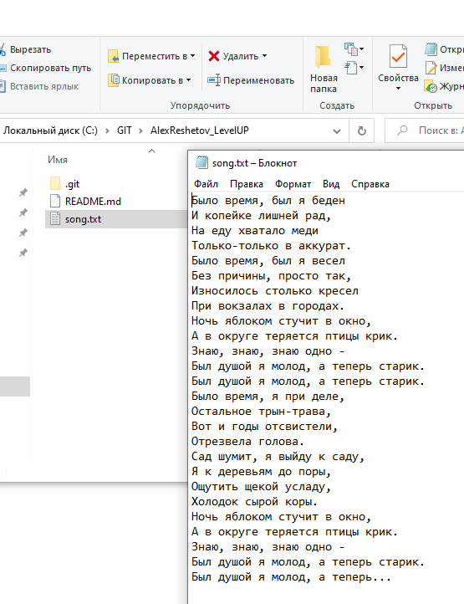

Задание 2

1. Создайте новую ветку и добавьте в неё файл insteadOfLetter.txt с содержимым:

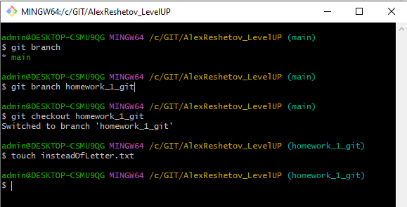

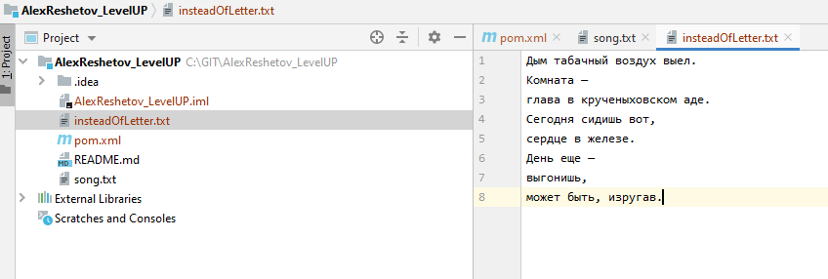

1. Смёржите эту ветку в master (можно смёржить локально)

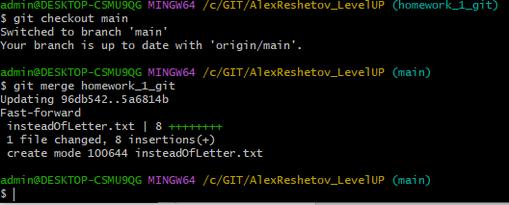

1. Из ветки master создайте ветку и обновите файл insteadOfLetter.txt чтобы получилось

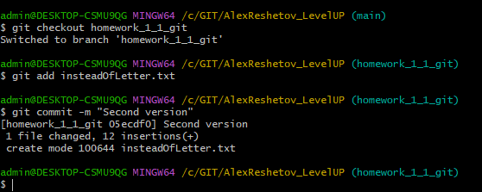

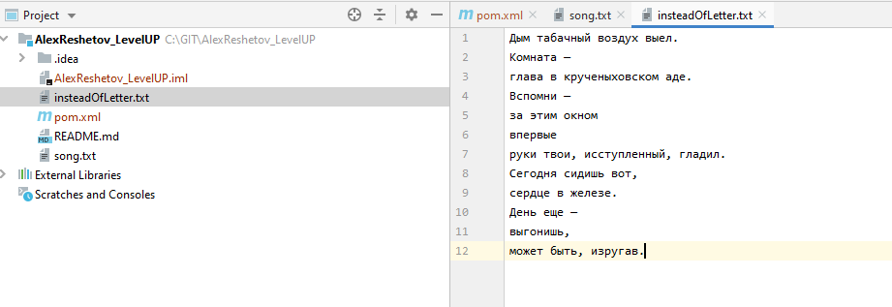

1. Запушьте созданную ветку и сделайте **merge request**, но не мёржте его

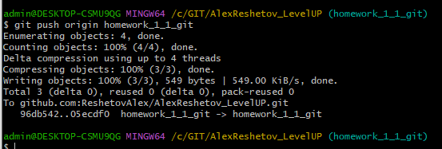

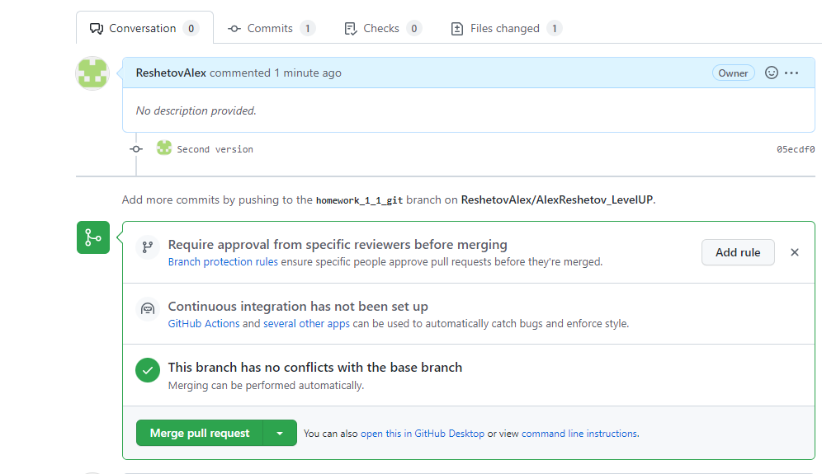

1. Вернитесь в ветку master, создайте из неё новую ветку и обновите файл insteadOfLetter.txt чтобы получилось:

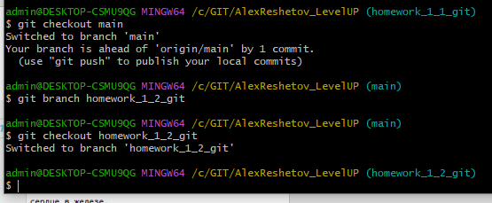

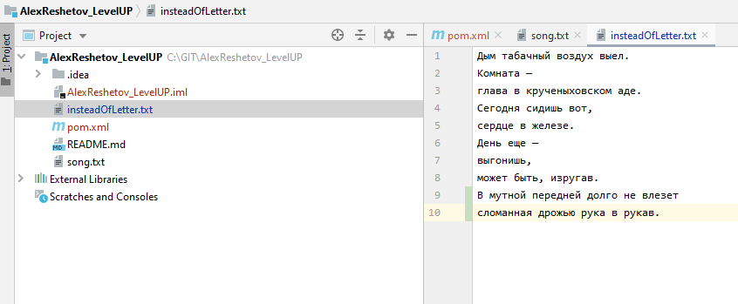

1. Запушьте созданную ветку, сделайте **merge request** и смёржте его в master ветку

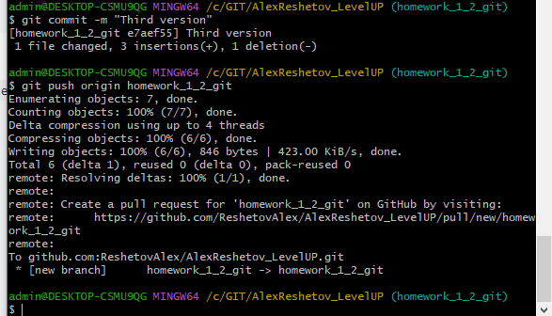

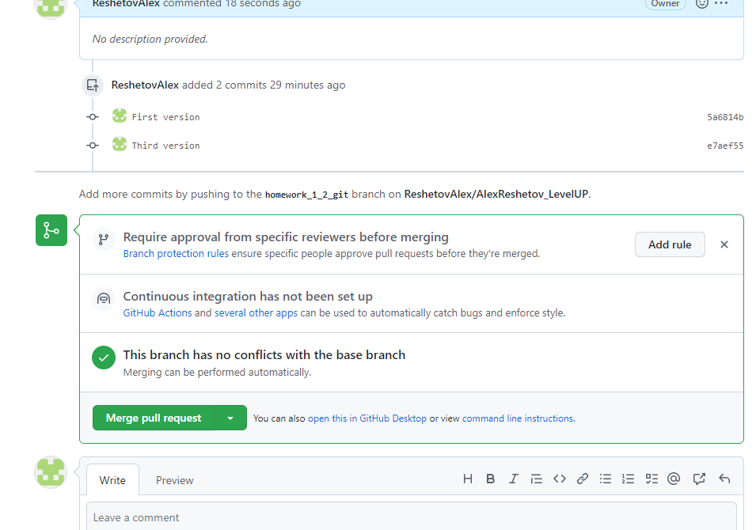

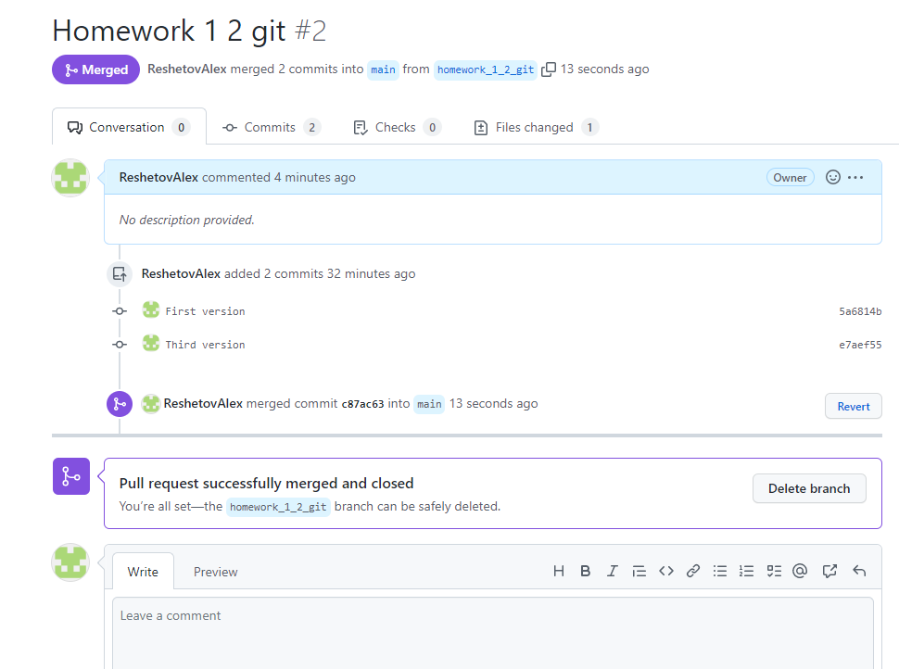

1. Смёржите созданную ветку в п. 3 в master решив конфликт: сохраните все строки в файле insteadOfLetter.txt в порядке их добавления в пунктах 3 и 5.

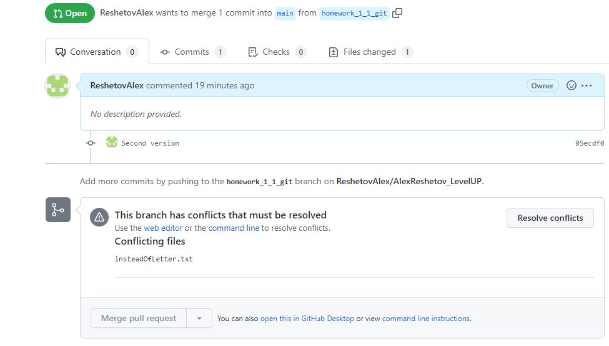

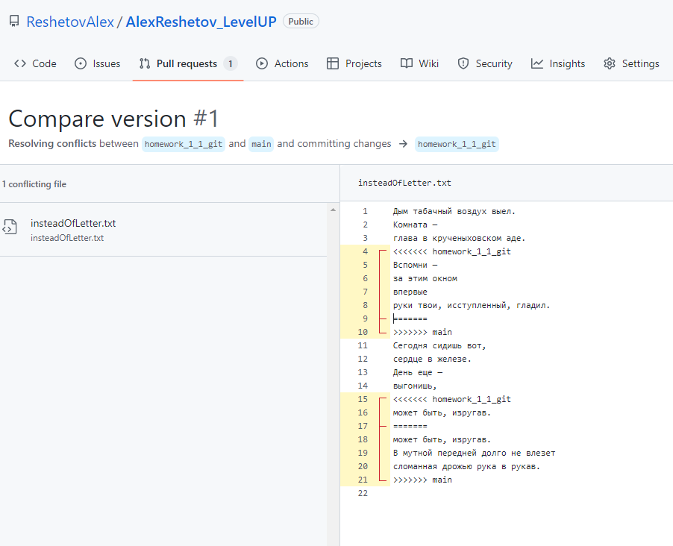

Удалил лишние строки

